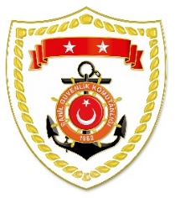
T.C.
İÇİŞLERİ BAKANLIĞI
Sahil Güvenlik Komutanlığı
GÜNCEL FAALİYETLER
07 Mart 2023

SG Akdeniz Bölge Komutanlığı
S.NU | TARİH | TESPİT | UYGULANAN İDARİ PARA CEZASI MİKTARI (TL) | CEZANIN KESİLDİĞİ  İL/İLÇE-MEVKİİ | AÇIKLAMA
1 | 07 Mart 2023 | Gemi avlanma ruhsat tezkeresi olmamak | 16.561 | MERSİN/Akdeniz | 1 işlemde 16.561 TL idari para cezası uygulanmıştır.

